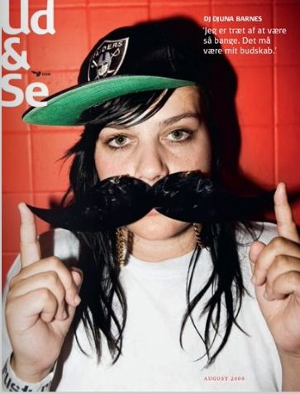 Artikel fra Ud&Se august 2008

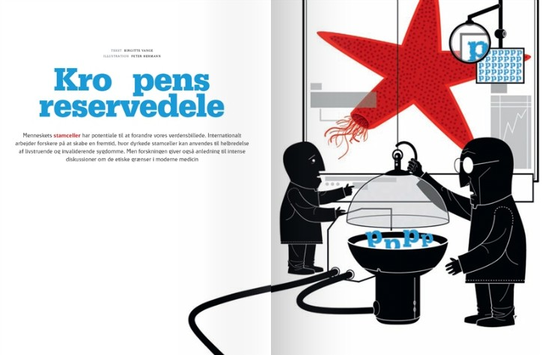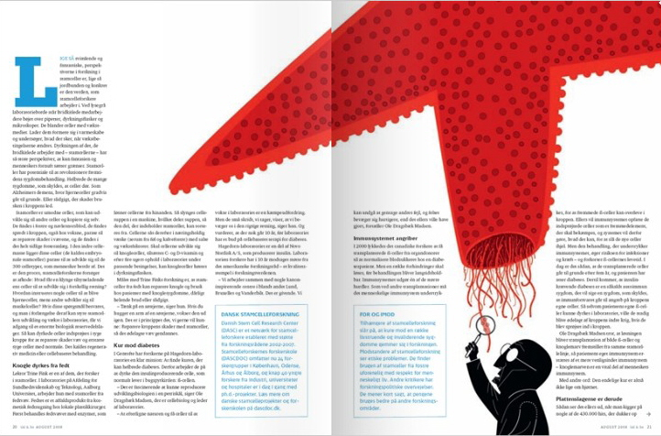

Kroppens reservedele

Menneskets stamceller har potentiale til at forandre vores verdensbillede. Internationalt arbejder forskere på at skabe en fremtid, hvor dyrkede stamceller kan anvendes til helbredelse af livstruende og invaliderende sygdomme. Men forskningen giver også anledning til intense diskussioner om de etiske grænser i moderne medicin
Af Birgitte Vange

Lige så svimlende og fantastiske, perspektiverne i forskning i stamceller er, lige så jordbunden og konkret er den verden, som stamcelleforskere arbejder i. Ved lysegrå laboratorieborde står hvidkitlede medarbejdere bøjet over pipetter, dyrkningsflasker og mikroskoper. De blander celler med vækstmedier. Lader dem formere sig i varmeskabe og undersøger, hvad der sker, når vækstbetingelserne ændres. Dyrkningen af det, de hvidkitlede arbejder med – stamcellerne – har så store perspektiver, at kun fantasien og menneskers fornuft sætter grænser. Stamceller har potentiale til at revolutionere fremtidens sygdomsbehandling. Helbrede de mange sygdomme, som skyldes, at celler dør. Som Alzheimers demens, hvor hjerneceller gradvis går til grunde. Eller slidgigt, der skader brusken i kroppens led.
Stamceller er umodne celler, som kan udvikle sig til andre celler og kopiere sig selv. De findes i fostre og navlesnorsblod, de findes spredt i kroppen, også hos voksne, parate til at reparere skader i vævene, og de findes i de helt tidlige fosteranlæg. I den indre cellemasse ligger disse celler (de kaldes embryonale stamceller) parate til at udvikle sig til de 300 celletyper, som mennesker består af. Det er den proces, stamcelleforskerne forsøger at afkode: Hvad får en klynge tilsyneladende ens celler til at udvikle sig i forskellig retning? Hvordan instrueres nogle celler til at blive hjerneceller, mens andre udvikler sig til muskelceller? Hvis disse spørgsmål besvares, og man i forlængelse deraf kan styre stamcellers udvikling og vækst i laboratoriet, får vi adgang til et enormt biologisk reservedelslager. Så kan dyrkede celler indsprøjtes i syge kroppe for at reparere skadet væv og erstatte syge celler med normale. Det kaldes regenerativ medicin eller cellebaseret behandling.

Knogle dyrkes fra fedt
Lektor Trine Fink er en af dem, der forsker i stamceller. I laboratoriet på Afdeling for sundhedsvidenskab og teknologi, Ålborg Universitet arbejder hun med stamceller fra fedtvæv. Fedtet er et affaldsprodukt fra kosmetisk fedtsugning hos de lokale plastikkirurger. Først behandles fedtvævet med enzymer, som løsner cellerne fra hinanden. Så slynges cellesuppen i en maskine, hvilket deler suppen, så den del, der indeholder stamcellerne, kan sorteres fra. Cellerne sås derefter i næringsholdig væske (serum fra føl og kalvefostre) med salte og vækstfaktorer. Skal cellerne udvikle sig til knogleceller, tilsættes C og D-vitamin og efter 4 ugers ophold i laboratoriet under passende betingelser, kan knogleceller høstes i dyrkningsflasken.
Målet med Trine Finks forskning er, at stamceller fra fedt kan reparere knogle og brusk hos patienter med knoglesygdomme, dårligt helende brud eller slidgigt.
- Tænk på en søstjerne, siger hun. Hvis du hugger en arm af en søstjerne, vokser den ud igen. Det er i princippet det, vi gerne vil kunne: reparere kroppens skader med stamceller, så det ødelagte væv gendannes.

Den ultimative kur mod diabetes
I Gentofte har forskerne på Hagedorn-laboratoriet en klar mission: At finde kuren, der kan helbrede diabetes. Derfor arbejder de på at dyrke den insulinproducerende celle, som normalt lever i bugspytkirtlen: β-cellen.
- Det er fascinerende at kunne reproducere udviklingsbiologien i en petriskål, siger Ole Dragsbæk Madsen, der er cellebiolog og leder af laboratoriet.
- At efterligne naturen og få celler til at vokse i laboratoriet er en kæmpe udfordring. Men de små skridt, vi tager, viser, at vi bevæger os i den rigtige retning, siger han. Og vurderer, at der nok går 10 år før laboratoriet kan har et bud på cellebaseret terapi for diabetes.
Hagedorn-laboratoriet er en del af Novo Nordisk A/S, som producerer insulin. Laboratoriets forskere har i 10 år modtaget støtte fra det amerikanske forskningsråd – et kvalitetsstempel i forskningsverdenen.
- Vi arbejder sammen med nogle kanon inspirerende centre i bl.a. Lund, Bruxelles og Vanderbilt. Det er givende. Vi kan undgå at gentage andres fejl, og feltet bevæger sig hurtigere, end det ellers ville have gjort, fortæller Ole Dragsbæk Madsen.

Immunsystemet angriber
I 2000 lykkedes det canadiske forskere at få transplanterede β-celler fra organdonorer til at normalisere blodsukkeret hos en diabetespatient. Men en række forhindringer skal løses, før behandlingen bliver langtidsholdbar. Immunsystemet udgør én af de større hurdler. Som ved andre transplantationer må det menneskelige immunsystem undertrykkes, for at fremmede β-celler kan overleve i kroppen. Ellers vil immunsystemet opfatte de indsprøjtede celler som et fremmedelement, der skal bekæmpes, og systemet vil derfor gøre, hvad det kan for at slå de nye celler ihjel. Men den behandling, der undertrykker immunsystemet, øger risikoen for infektioner og kræft – og forkorter β-cellernes levetid. I dag er det sådan, at de transplanterede celler går til grunde efter fem år, og patienten har atter diabetes. Dertil kommer, at insulinkrævende diabete4s er en såkaldt autoimmun sygdom, det vil sige en sygdom, som skyldes, at immunforsvaret går til angreb på kroppens egne celler. Så selv om patientens egne β-celler kunne dyrkes i laboratoriet, ville de stadig blive ødelagt af kroppens indre krig, hvis de blev sprøjtet ind i kroppen.
Ole Dragsbæk Madsen tror, at løsningen bliver transplantation af både β-celler og knoglemarv fremstillet fra samme stamcellelinie, så patientens eget immunsystem erstattes af et mere venligsindet immunsystem – knoglemarven er en vital del af menneskets immunsystem. Med andre ord: Den endelige kur er altså ikke lige om hjørnet.

Plattenslagerne er derude
Sådan ser det ellers ud, når man kigger på nogle af de 430.000 hits, der dukker op på Google ved søgning på ’Stem Cell Therapy’. Det vrimler med klinikker, der lokker med stamcellebehandling for uhelbredelige lidelser som rygmarvsskade, dissemineret sklerose og Parkinsons sygdom.
- De lover mere, end de kan holde, siger professor Jens Zimmer Rasmussen, Institut for Anatomi og Neurobiologi ved Syddansk Universitet i Odense. Han forsker i nervesystemets udvikling og sygdomme og leder den danske forskerskole for stamcelleforskning.
- Der er som regel ikke videnskabelig basis for den behandling, der tilbydes, siger han. Men når behandlingsmulighederne er mangelfulde, er der et marked. Og når der er et marked, er der også folk, der udnytter andre. Det eneste sikre er, at man taber sine penge, siger Jens Zimmer Rasmussen, der jævnligt kontaktes af pårørende til alvorligt syge mennesker, der overvejer at investere i stamcellebehandling til en slægtning. Det fraråder han.
I Jens Zimmer Rasmussens laboratorium dyrkes blandt andet hjernevæv fra rottefostre, som på en række punkter ligner menneskefostres. Og på laboratoriet har man en plan: At udvikle nervecellelinjer, som kan dyrkes i laboratoriet og anvendes til testning af kemikalier eller forstadier til medicin. Et EU-direktiv har anslået, at vi i dag anvender 30.000 kemikalier, uden at vide om de er giftige, da de alle er indført, inden testning blev et krav.
- Tænk, hvis man kunne erstatte forsøgsdyr med laboratoriedyrkede hjerneceller, som kunne vise os, om et stof er giftigt for den menneskelige hjerne, siger han.
Han tester allerede mulig skadevirkning på hjerneceller. I et af laboratoriets såkaldte dyrkningsskabe vokser skiver af rottehjerne ved siden af en mobiltelefon. Formålet er at undersøge, om langvarig stråling fra mobiltelefoner påvirker hjernevæv under udvikling.

Til kamp mod knogleskørhed
Få hundrede meter derfra arbejder professor Moustapha Kassem og hans forskerteam. Da loven om kunstig befrugtning i 2003 tillod dyrkning af embryonale stamceller, fik Kassem den første danske tilladelse. Nogle cellelinjer er importeret fra udenlandske stamcellebanker, andre er dyrket fra overskydende befrugtede æg, doneret af par behandlet for barnløshed. Moustapha Kassem arbejder både på Odense Universitetshospitals medicinske afdeling og i stamcellelaboratoriet. Brobygning mellem laboratoriet og klinikken er én af hans mærkesager. Hvordan kan stamcelleforskning gøres anvendelig for de patienter, han møder i hverdagen? Et af forskningsområderne er osteoporose, som giver knogleskørhed med øget risiko for knoglebrud. Her anvendes stamceller fra knoglemarv.
- Vi opdagede, at vi kan lære en hel masse, hvis vi opfatter osteoporose som en aldersbetinget sygdom, siger Moustapha Kassem. Man troede, at der blev færre stamceller i knoglemarven med alderen. Men vi opdagede ved at tælle systematisk, at det ikke er antallet, der ændrer sig, men stamcellernes funktion.
Kassems team arbejder nu på at vise, at mus får osteoporose, hvis man undertrykker bestemte enzymer i knoglecellerne. Og at musene kan helbredes igen ved tilførsel af knoglestamceller med høj enzymaktivitet. Kort sagt: Et væsentligt skridt mod en cellebaseret behandling af sygdommen osteoporose hos mennesker, hvis det lykkes.

Fagre nye verden
Mulighederne er utallige, men stamcelleforskere beskæftiger sig ikke med krystalkugler.
- Vi forskere søger efter sandheder, siger Jens Zimmer Rasmussen. Han ser det som et demokratisk og politisk projekt at forholde sig til, hvordan forskernes viden skal anvendes i samfundet. Moustapha Kassem tilføjer, at stamcelleforskningen fortsat er i sin vorden.
- Stamcellebehandling kan sammenlignes med bilen i 1910. Dengang var hestevognen et meget bedre transportmiddel. Men automobilen havde langt større udviklingspotentiale. Sådan er forholdet i dag mellem cellebaseret behandling og traditionel medicin.
Imens diskuterer politikere, forskere og befolkninger brugen af stamceller i forskning. Er der tale om menneskeligt liv, når et befrugtet æg er få dage gammelt? Det mener den katolske kirke, som forbyder forskning på stamceller fra fosteranlæg. Og især debatten i USA viser, at der er tale om et kontroversielt emne. Staten Californien har fx efter folkeafstemning om emnet afsat, hvad der svarer til 18 milliarder danske kroner over 10 år til stamcelleforskning. Samtidig har præsident Bush flere gange nedlagt veto mod lovgivning, der muliggør brug af embryonale stamceller i forskning. Under henvisning til, at menneskeligt liv begynder ved undfangelsen. Fortalerne mener til gengæld, at de mulige gevinster og hensynet til fremtidens patienter retfærdiggør brugen af fosterceller.
Men der er mange andre dilemmaer. Hvem skal fx have adgang til den stamcellebehandling, som forskerne udvikler, i en verden med både offentlige og private hospitaler og enorme økonomiske interesser?
I Skotland, England, Canada og Singapore har man i dag nationale strategier for stamcelleforskning. Det har man ikke i Danmark.

DANSK STAMCELLEFORSKNING

Danish Stem Cell Research Center (DASC) er et netværk for stamcelleforskere etableret med støtte fra forskningsrådene 2002-2007. Stamcelleforskernes forskerskole (DASCDOC) omfatter nu 24 forskergrupper i København, Odense, Århus og Ålborg, og knap 40 yngre forskere fra industri, universiteter og hospitaler er i dag i gang med ph.d. projekter. Læs mere om danske stamcelleprojekter og forskerskolen på dasdoc.dk

FOR OG IMOD

Tilhængere af stamcelleforskning slår på, at kure mod en række livstruende og invaliderende sygdomme gemmer sig i forskningen.
Modstandere af stamcelleforskning ser etiske problemer. De finder brugen af stamceller fra fostre uforenelig med respekt for menneskeligt liv. Andre kritikere har forskningspolitiske overvejelser. De mener kort sagt, at pengene bruges bedre på andre forskningsområder.

LIVETS BYGGESTEN

- Embryonale stamceller opstår i det tidlige fosteranlæg. Disse celler har potentiale til at udvikle sig til alle de cirka 300 celletyper, et menneske består af.
- Føtale stamceller fra aborterede fostre og navlesnorsblod er mere specialiserede. De er inddelt i tre former: mesenchymale stamceller kan udvikle sig til knogle, brusk, muskel, fedt og bindevæv. Bloddannende stamceller kan danne knoglemarv og blodets forskellige celler. Neurale stamceller kan udvikle sig til celler i hjerne og nervesystem.
- Voksenstamceller ligge3r spredt i vævene, parate til at erstatte beskadigede eller ødelagte celler. De kan udvikle sig til de celletyper, de ligger iblandt (jkaldet unipotente celler), men de kan måske også påvirkes, så de udvikler sig til andre celletyper.

